آزمایش شمارهء 1

آزمایش 1-1 ( بررسی رابطه ولتاژ موثر و ولتاژ پیک )
مطابق شکل 1 ولتاژ یک منبع ولتاژ سینوسی با دامنه 2 ولت و فرکانس 1KHZ را با استفاده از اسیلوسکپ و مالتی‌متر اندازه‌گیری می‌نماییم.
مقدار مشاهده شده بر روی اسیلوسکپ (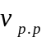) 4 ولت ( شکل 2 ) و همچنین مقدار مشاهده شده بر روی مالتی‌متر (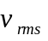) 1.414 ولت ( شکل 3 ) می‌باشد، که با توجه به فرمول :
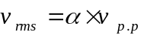
مقدار 0.3535000000 برای بدست می‌آید.
می‌دانیم که از نظر تئوری رابطه زیر برقرار می‌باشد :
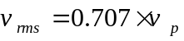
با توجه به اینکه مقدار 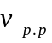 دو برابر 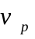 می‌باشد، بنابراین مقدار بدست آمده از آزمایش با مقدار تئوری برابر می‌باشد.

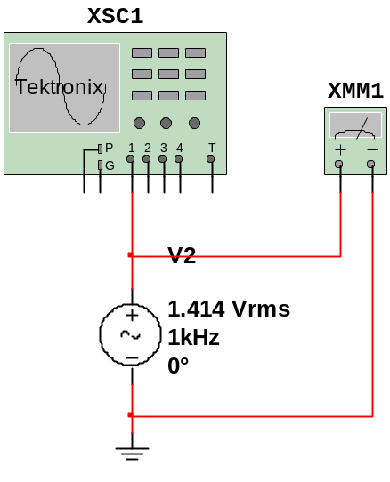
شکل - 1
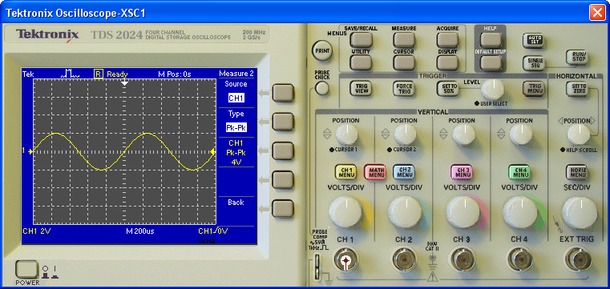
شکل - 2
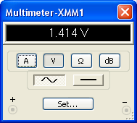
شکل - 3
آزمایش 1-3 ( سوار شدن موج AC بر روی موج DC )
مداری مطابق شکل 4 می‌بندیم و شکل موج خروجی را بر روی اسیلوسکپ مشاهده می‌کنیم. نتیجه در شکل 5 قابل مشاهده می‌باشد. در شکل 5 مشاهده می‌کنیم که موج AC بر روی موج DC سوار شده است.

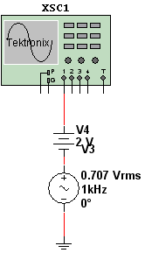
شکل - 4
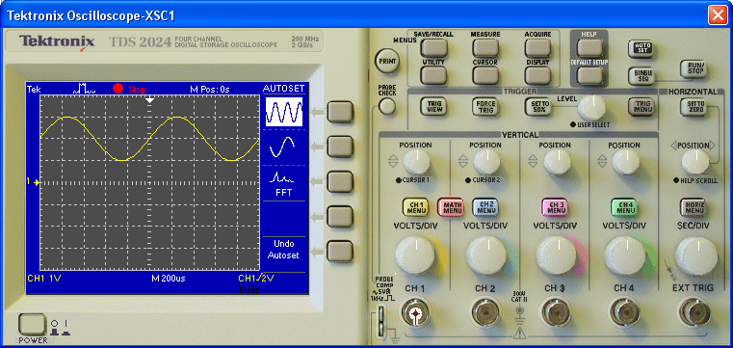
شکل - 5

آزمایش 1-4 ( بدست آوردن اختلاف فاز دو شکل موج )
مداری مطابق شکل 6 می‌بندیم و پس از آن اختلاف فاز خروجی را نسبت به ورودی بدست می‌آوریم. به دو روش می‌توان اختلاف فاز را بدست آورد.
1 – روش اول : در این حالت تعداد خانه‌هایی که یک پریود کامل شکل موج را پوشش می‌دهد را بدست می‌آوریم و سپس عدد 360 را بر تعداد خانه‌ها تقسیم می‌کنیم، به عنوان مثال در شکل 7، پنج خانه یک پریود را به طور کامل پوشش می‌دهد بنابراین مقدار 72 بدست می‌آید. پس از آن مقدار اختلاف شروع دو شکل موج اعمال شده را در عدد فوق ضرب می‌کنیم تا اختلاف فاز بر حسب درجه بدست بیاید :

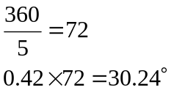

2 – روش دوم : در این حالت از منحنی‌های لیساژو استفاده می‌نمایم. بدین صورت که بجای تنظیم شکل موج‌ها بر حسب زمان، یک شکل موج را بر حسب شکل موج دیگر بدست می‌آوریم ( مطابق شکل 8 )، سپس با استفاده از فرمول 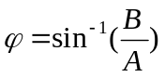 اختلاف فاز دو شکل موج را بدست می‌آوریم. در آزمایش مذکور مقدار 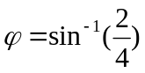 را بدست می‌آوریم. در نتیجه اختلاف فاز دو شکل موج معادل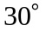 می‌باشد، که با مقدار بدست آمده از روش اول برابر می‌باشد.
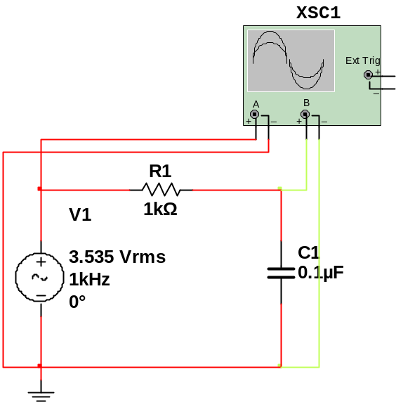
شکل - 6

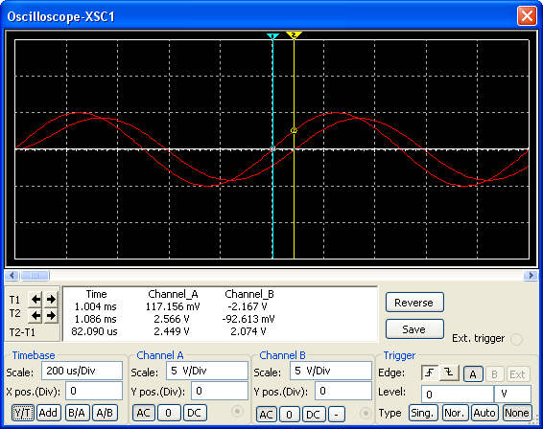
شکل - 7
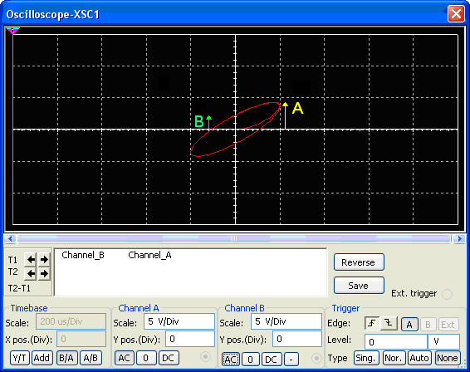
شکل - 8

